Jugend- und Vereinsmeisterschaft 2014

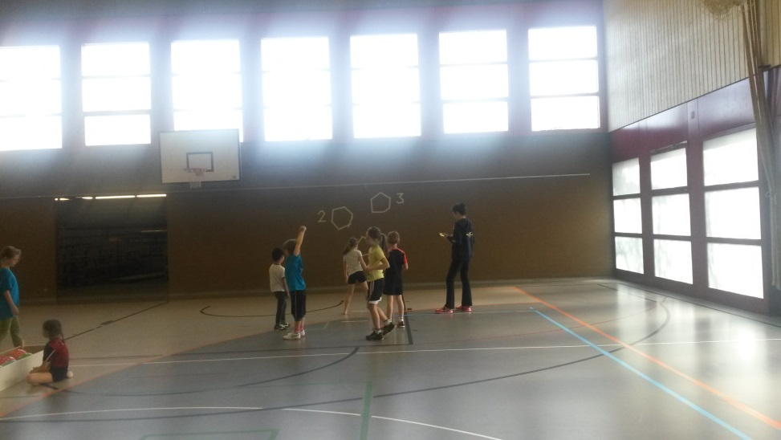
Auch in diesem Jahr stand im März der erste Wettkampf des Jahres wieder in der Waldegg an. Wie jedes Jahr wird dieser von der Mädchenriege, dem Geräteturnen und der Jugendriege bestritten. Dieses Jahr hatten wir ausserdem noch Teilnehmer von der Leichtathletik und dem Kutu Knaben. In diesem Jahr war der Treffpunkt erst um 08:40 Uhr, was man an den Gesichtern der Kinder und auch Leitern gut sehen konnte. Alle wirkten erholt und motiviert einen spannenden, lustigen und unfallfreien Wettkampf zu bestreiten.
Als erstes folgte ein Einwärmen, damit auch ja alle Muskeln schon auf der richtigen Temperatur waren um den Wettkampf anschliessend zu starten. Danach wurden die Kinder in 10 Gruppen eingeteilt. Und schon ging es los.
Es mussten wieder 10 Posten bestritten werden, bei welchen Koordination, Schnelligkeit, Kraft oder auch Ausdauer gefragt waren. Manche der Posten waren anstrengend, manche verleiteten auch zu allgemeinem Lachen, was es schwieriger machte, den Posten hinter sich zu bringen. Als Beispiel den Posten, bei welchem man einen Bleistift um den Bauch gebunden bekommen hat und diesen versuchen musste in einen Flaschenhals zu stecken.
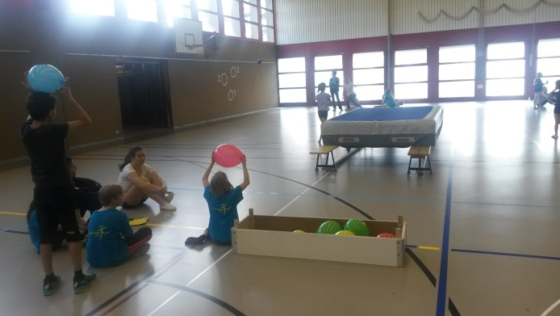
Die Kinder gaben alles, es wurde viel gelacht und kurz vor 12 Uhr konnte das Rechnungsbüro bereits beginnen, die Punkte zusammen zu tragen. Als Überbrückung bis zur Rangverkündung wurden noch Stafetten gemacht, wo nochmals die letzten Kraftreserven zusammen getragen wurden.
Die Rangverkündung erfolgte, wobei jeder Teilnehmer etwas für die Teilnahme erhielt. Danach konnte endlich etwas gegessen werden, da die Zeit vorher meistens zu kurz war, bevor das Programm weiter ging.
Für manche der Kinder war der Tag aber noch nicht ganz zu Ende. Am Nachmittag fand noch die interne Vereinsmeisterschaft statt. Dabei konnten auch die älteren Vereinsmitglieder mitmachen. Es wurden auch wieder verschiedene Posten aufgestellt. Hier war aber das Ziel als Gruppe möglichst viele Punkte zu machen und nicht als Einzelner. Die Gruppen waren bunt durchmischt. Es gab von der Mädchen- und Jugiriege bis zu der Männerriege Teilnehmer. Es wurde viel gelacht, angefeuert und alle schienen ihren Spass zu haben. Auch dieser Wettkampf fand jedoch irgendwann ein Ende. Die Gewinnergruppe durfte sich über ein Osternästli freuen, aber auch die anderen Gruppen gingen nicht leer aus.
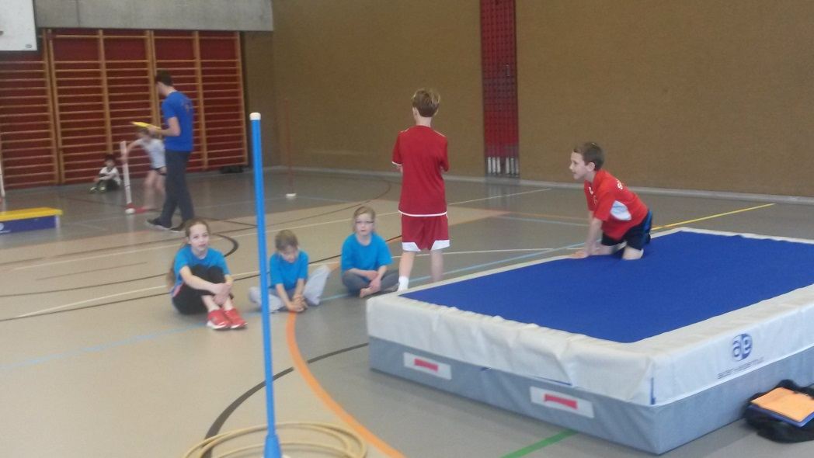
Auch dieser Wettkampf war ein grosser Erfolg und alle waren zufrieden. Ich hoffe, dass wir diesen bald wieder organisieren können, es wäre dann jedoch schön, wenn wir noch ein paar mehr Anmeldungen erhalten würden
Danken möchte ich Allen die geholfen haben diesen Tag zu meistern, sei dies als Postenleiter, im Gaststübli oder auch am Grill oder sonst in irgendeiner Art und Weise. Ohne euch wäre dieser Tag nicht möglich gewesen und ich glaube, dass die Freude welche wir sehen konnten, diese Arbeit gut entlöhnt hat

Und nun hoffe ich, dass es nächstes Jahr wieder mindestens so gut wird und auch Petrus wieder so gut mitspielt und uns mit reichlich Sonne beschenkt!

Eure Andrea

